Схема расположения границ публичного сервитута п.32 Схема расположения границ публичного сервитута п.33

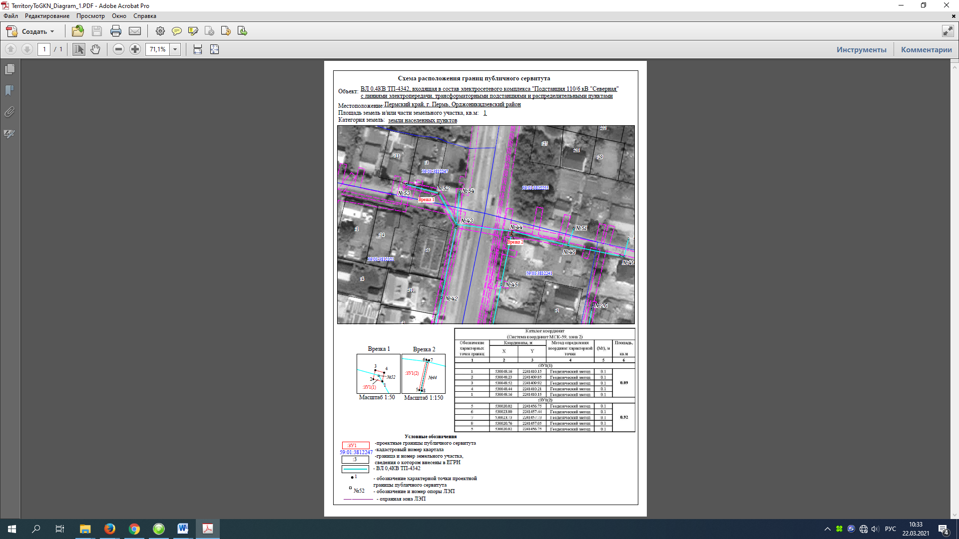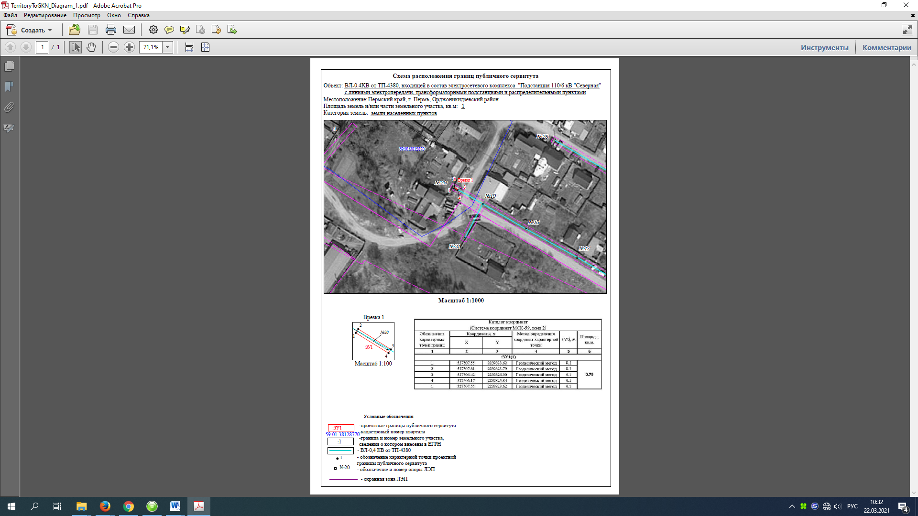

Схема расположения границ публичного сервитута п.34 Схема расположения границ публичного сервитута п.35

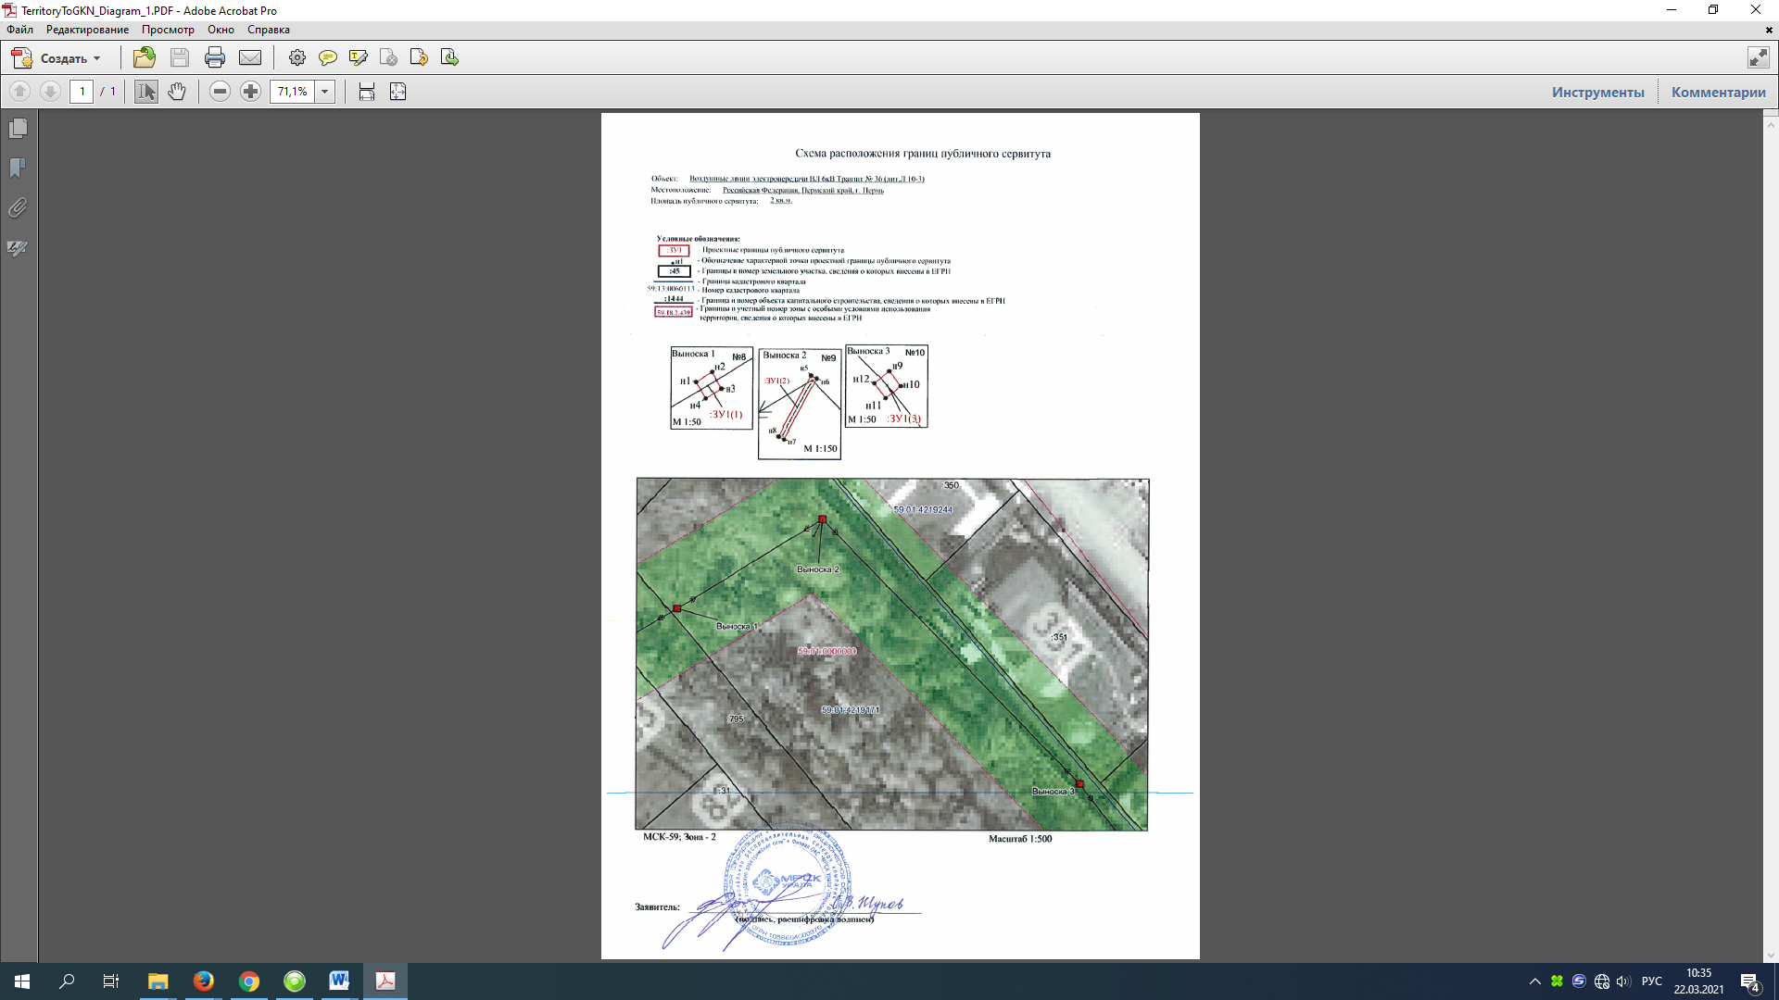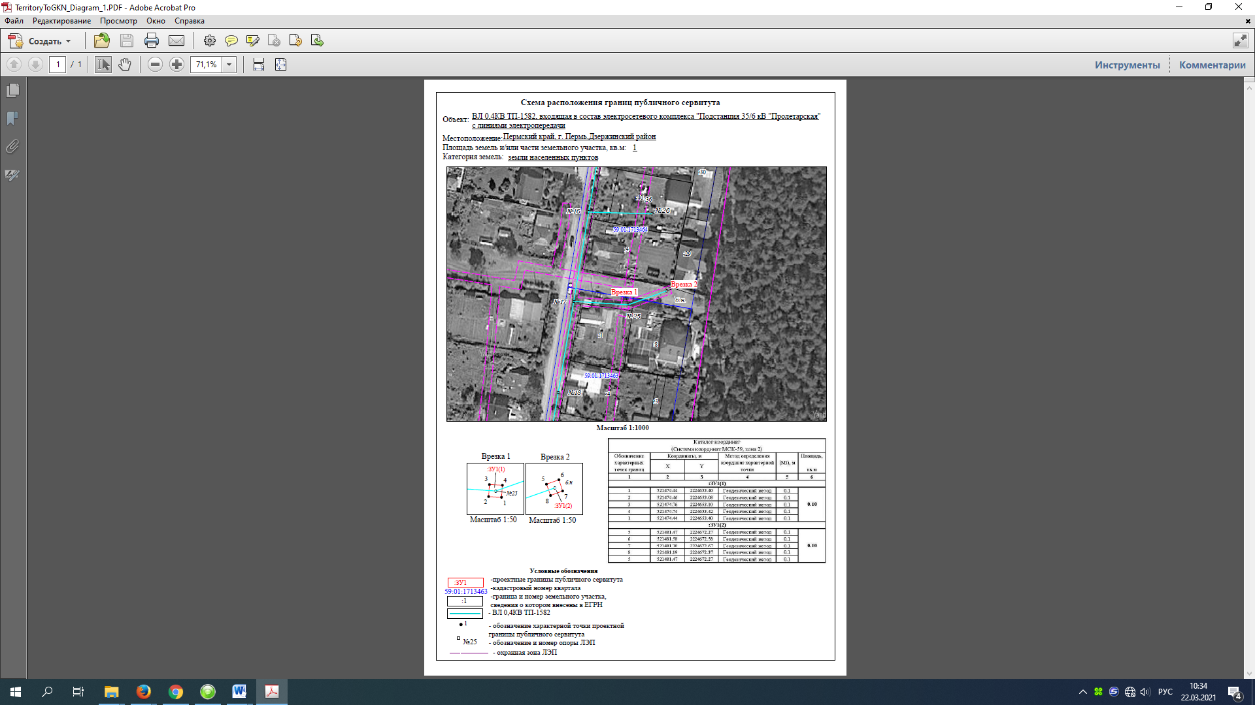

Схема расположения границ публичного сервитута п.36

